**Министерство науки и высшего образования Российской Федерации**

**ФЕДЕРАЛЬНОЕ ГОСУДАРСТВЕННОЕ АВТОНОМНОЕ ОБРАЗОВАТЕЛЬНОЕ УЧРЕЖДЕНИЕ ВЫСШЕГО ОБРАЗОВАНИЯ**

**«НАЦИОНАЛЬНЫЙ ИССЛЕДОВАТЕЛЬСКИЙ УНИВЕРСИТЕТ ИТМО»**

**(Университет ИТМО)**

Факультет **Прикладной информатики**

Направление подготовки **45.03.04 Интеллектуальные системы в гуманитарной сфере**

Образовательная программа[**Языковые модели и искусственный интеллект**](https://isu.ifmo.ru/pls/apex/f?p=2143:13:116963507483892::NO::EP_UCHEB_YEAR,EP_MEGAFACULTY,EP_FACULTY,EP_CATHEDRA,EP_GROUP,EP_FO,EP_KVAL,EP_UCHEB_PLAN:2024/2025,-1,725,-1,K3160,-1,-1,117277)

**К У Р С О В О Й   П Р О Е К Т**

Тема: «Разработка мобильного приложения для оценки пищевой ценности»

Обучающийся: Попкова София Александровна, K3160

Санкт-Петербург 2024

# **СОДЕРЖАНИЕ**

ВВЕДЕНИЕ 3

1 Основная часть 6

1.1 Описание проекта 6

1.2 Процессы работы над проектом 7

1.3 Мой вклад в проект 9

1.4 [Анализ проделанной работы](https://docs.google.com/document/d/1oWHC6y0Jz1-fXMcaQT7tdq7quY9YoKiwtxFBx4bHZpI/edit?tab=t.0#heading=h.a8jlsa4czdvk) 12

1.5 Взаимодействие с командой 13

1.6 Взаимодействие с руководителем проекта 14

1.7 Оценка работы руководителя проекта 14

ЗАКЛЮЧЕНИЕ 15

СПИСОК ИСПОЛЬЗОВАННЫХ ИСТОЧНИКОВ 16

ПРИЛОЖЕНИЕ 17

# **ВВЕДЕНИЕ**

Современный ритм жизни и возросшее внимание к здоровому питанию превращают осознанный выбор продуктов в важный элемент повседневной культуры. В рамках данного проекта разрабатывается мобильное приложение, предназначенное для оценки пищевой ценности продуктов. Приложение позволит пользователям сканировать штрих-коды продуктов или вводить информацию вручную, чтобы быстро получать данные о калорийности и составе. Основной целью является упрощение контроля питания и повышение осведомленности о питательных свойствах продуктов. Разработка предусматривает создание кроссплатформенного решения, доступного как для iOS, так и для Android.

Актуальность такого приложения обусловлена современными тенденциями в области здорового питания. Сегодня многие люди стремятся контролировать баланс питательных веществ, следить за калорийностью или соблюдать специальные диеты. Особенно это важно для тех, кто страдает хроническими заболеваниями, требующими строгого соблюдения диетологических рекомендаций. Также приложение станет полезным для родителей, заботящихся о правильном питании своих детей, профессиональных спортсменов, а также для всех, кто хочет сделать процесс выбора продуктов удобным и быстрым.

Целью проекта является создание надежного и удобного инструмента, который предоставит пользователям доступ к достоверной информации о продуктах питания и поможет повысить качество их рациона.

Для достижения этой цели в рамках проекта решаются следующие задачи: разработка функционала для сканирования штрих-кодов, реализация модуля для отображения данных о составе и калорийности продуктов, создание удобного интерфейса для ввода информации вручную, интеграция базы данных пищевой ценности, а также обеспечение кроссплатформенности приложения. Кроме того, в приложении реализована функция сохранения истории продуктов и их анализа, что позволяет пользователям вести учет своего питания.

Таким образом, приложение станет незаменимым помощником для всех, кто заботится о своем здоровье и стремится к осознанному выбору продуктов питания.

**1 Основная часть**

**1.1 Описание проекта**

Проект фокусируется на разработке UI/UX дизайна и клиентской части мобильного приложения, предназначенного для оценки пищевой ценности продуктов. В современном мире, когда осознанное отношение к питанию становится все более актуальным, пользователи ищут инструменты, которые помогут им контролировать и улучшать свой рацион. Цель данного приложения — предоставить пользователям простой и удобный способ анализа пищевой ценности продуктов и получения рекомендаций по здоровому питанию.

Разработанное приложение позволит пользователям быстро узнавать информацию о пищевой ценности продуктов с использованием технологии сканирования штрих-кодов или ручного ввода. Это поможет пользователям принимать более обоснованные решения при покупках в магазине.

Дизайн приложения был разработан с акцентом на простоту и интуитивную навигацию. Основные элементы интерфейса включают:

* Экран регистрации и авторизации
* Главный экран: простое и понятное меню, позволяющее быстро начать сканирование или ввод данных.
* Экран продукта: информация о пищевой ценности, включая калории, макро- и микроэлементы, а также рекомендации по здоровому питанию.
* История поиска: возможность отслеживать ранее сканированные или введенные продукты.

Важная задача заключается в создании позитивного пользовательского опыта. Для этого было необходимо сделать:

* Адаптивный дизайн, который будет гарантировать комфортное использование на различных устройствах и с разными размерами экранов.
* Удобные навигационные элементы и быстрое реагирование интерфейса для минимизации временных затрат пользователя.

Приложение также включает интерактивные элементы, такие как:

* Рекомендации по замене продуктов: пользователи смогут получать советы по более полезным альтернативам.
* Личный дневник питания: возможность записывать свои приемы пищи и отслеживать прогресс.

В результате, создание проекта по разработке UI/UX дизайна и клиентской части мобильного приложения нацелено на создание полезного инструмента, который поможет пользователям в оценки пищевой ценности продуктов и внесет позитивные изменения в их привычки питания.

**1.2 Процессы работы над проектом**

Работа над проектом была разделена на следующие этапы:

1. Определение функционала – обсуждение основных возможностей (ввод через штрих-коды, расчет пищевой ценности, рекомендации по питанию).
2. Прототипирование – создание макетов интерфейса в Figma (сканирование, вывод информации о продуктах).
3. Разработка – нативная для iOS или кроссплатформенная на React Native, с интеграцией базы данных и API.
4. Тестирование – проверка работы приложения и исправление ошибок.

Процессы работы над проектом:

1. Определение функционала: на этапе определения функционала команда провела активное обсуждение ключевых возможностей приложения. Важными аспектами стали:

* Ввод данных через штрих-коды, что обеспечит удобство и скорость взаимодействия пользователей с приложением;
* Расчет пищевой ценности продуктов на основе введенной информации;
* Предоставление истории уже отсканированных продуктов.

Эти функции были согласованы и уточнены, что стало основой для дальнейшей разработки.

2. Прототипирование: в фазе прототипирования был создан ряд макетов интерфейса с использованием Figma. Этот процесс включал:

* Создание интерфейса с ключевыми экранами: онбординг, регистрация, профиль, сканер и история.
* Проектирование пользовательских сценариев, таких как сканирование штрих-кода и отображение информации о продуктах;
* Разработка визуальной структуры приложения с акцентом на удобство использования и доступность информации;

3. Разработка: на этапе разработки была выбрана стратегия создания мобильного приложения. Команда решила использовать:

* Нативную разработку для iOS или кроссплатформенное решение на React Native, что дало возможность охватить более широкий круг пользователей;
* Создание блока с авторизацией и регистрацией, чтобы пользователь мог сохранить свои данные и восстанавливать их при переходе на новое устройство;
* Подключение через OpenFoodFacts API для реализации функционала сканирования штрих-кодов и получения актуальных данных и рекомендаций. Это помогло обеспечить высокую производительность и стабильность приложения.

4. Тестирование: этап тестирования стал финальной частью проекта, где были осуществлены:

* Полное тестирование всех функций приложения для проверки их работоспособности и удобства;
* Выявление и исправление ошибок, включая те, что были обнаружены в интерфейсе и работе функционала;
* Получения обратной связи от руководителя проекта и внесения последних улучшений перед запуском. Этот этап подтвердил готовность приложения к выпуску и его соответствие заявленным требованиям.

**1.3 Мой вклад в проект**

Каждому участнику команды были распределены индивидуальные задачи. Мой задачей стало разработать дизайн и макеты для кроссплатформенного мобильного приложения (iOS и Android), включающие разные виды экранов, а также UI Kit для компонентов, используемых на экранах. UI Kit - это набор готовых элементов для создания интерфейсов. Это коллекция предварительно подготовленных блоков, стилей, шаблонов и прочих компонентов (кнопки, поля ввода, иконки, цветовые палитры, типографика и т.д.). Дизайн должен был включать следующие основные экраны: экран авторизации и регистрации, экран приветствия с логотипом и кратким сообщением, а также кнопкой для перехода к следующему шагу, экран демонстрации функций, отображающий ключевые возможности приложения с такими как сканирование штрих-кодов продуктов, отслеживание потребления пищи и анализ рациона, экран приглашения к регистрации, мотивирующий пользователя создать аккаунт или войти для получения полного доступа к функционалу, с кнопками регистрации, входа и возможностью пропуска. Для создания дизайна и макетов, я выбрала платформу Figma.

Основная проблема заключалась в создании удобного и интуитивно понятного интерфейса, который позволит пользователям легко авторизовываться и регистрироваться в приложении, а также познакомит их с его основными функциями через онбординг. Онбординг в дизайне — это процесс знакомства пользователя с новым продуктом или приложением. Главная цель онбординга — сделать процесс обучения и привлечения пользователя к продукту более понятным и удобным

Необходимо было учесть требования к адаптивности дизайна для различных размеров экранов, а также создание универсальных компонентов, которые могут поддерживать различные состояния.

Для решения поставленных задач я следовал поэтапному подходу:

1. Изучение работы с платформой Figma: я изучила документацию по работе с платформой в интернете, а также смотрела обучающие ролики на платформе YouTube, так как опыта создания дизайна до начала проекта у меня не было.
2. Исследование и сбор требований: я провела анализ существующих приложений на рынке, уделив внимание их дизайну и функционалу. Это помогло мне понять, какие элементы интерфейса и пользовательские ожидания являются важными.
3. Создание макетов: начала с разработки макетов для экранов авторизации и регистрации, уделяя внимание всем деталям: размещению полей ввода, кнопок и сообщения об ошибках. Использовал инструменты для создания прототипов, чтобы визуализировать интерфейс и представить его команде.

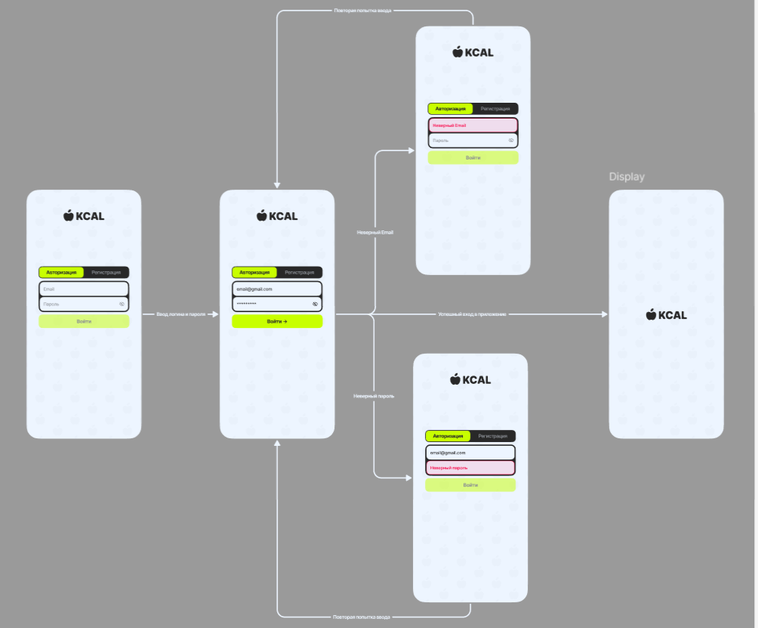

Рисунок 1 – Созданные экраны авторизации

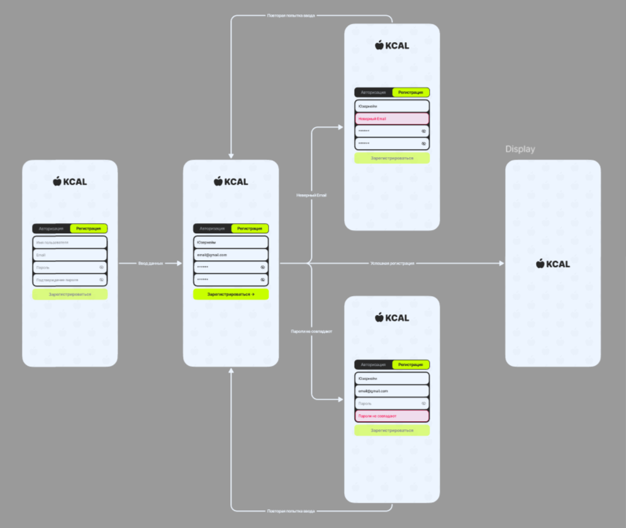

Рисунок 2 – Созданные экраны регистрации

1. Разработка UI Kit: создала универсальные компоненты для полей ввода и кнопок, обеспечив поддержку различных состояний (стандартное, активное, ошибочное). Это обеспечило единообразие дизайна и упрощение дальнейшей работы.

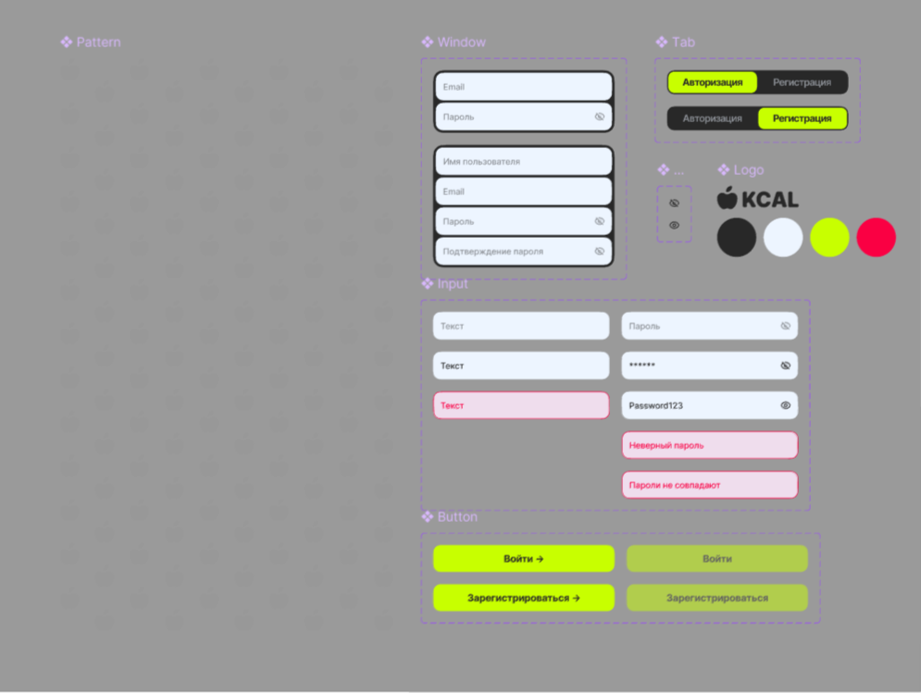

Рисунок 3 – Созданные универсальные компоненты

1. Создание макетов онбординга: разработала серию экранов для онбординга, начиная с приветствия, через демонстрацию функций до приглашения к регистрации.

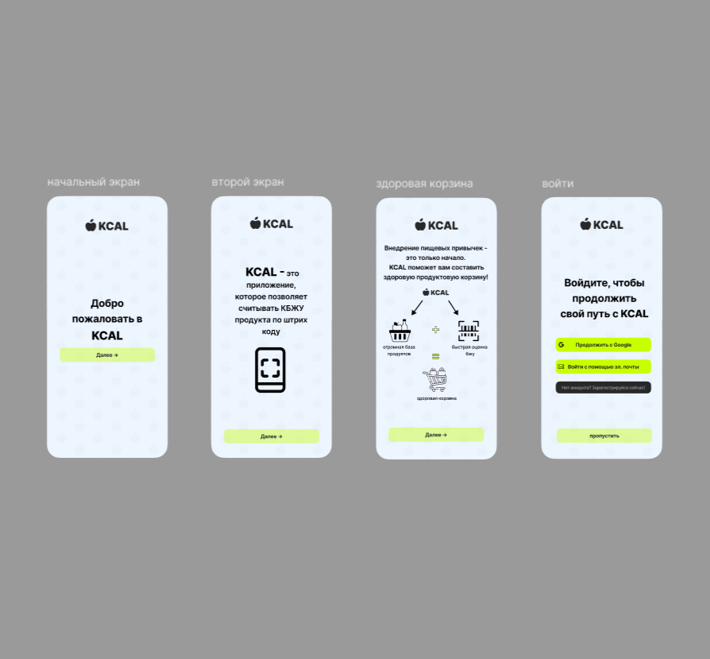

Рисунок 4 – Созданные экраны онбординга

**1.4 Анализ проделанной работы**

В процессе разработки я столкнулась с рядом трудностей:

* Трудности в быстром освоении работы в платформе Figma. Мне было трудно с нуля понять некоторые тонкости и эффективно начать работать. В первое время реализация шла медлительно, потом, когда я уже освоила функционал платформы, работа пошла быстрее;
* Трудности в создании адаптивного дизайна: иногда сложно было найти баланс между эстетикой и функциональностью, особенно при адаптации макетов для различных размеров экранов. Потребовалось дополнительное время на тестирование и корректировку;
* Визуализация ошибок в полях ввода: при разработке универсальных компонентов обнаружилось, что визуальные состояния ошибок иногда не соответствовали стандартам или выбиваются из общего дизайна. Это требовало доработки и временных затрат;

Несмотря на указанные трудности, мне удалось работать планомерно, следуя установленному графику и прилагая усилия на каждую из задач. Также мне помогал мой руководитель проекта, он отвечал на вопросы и помогал советом.

В ходе выполнения курсового проекта я научилась:

* Лучше понимать принципы UI/UX дизайна и применять их на практике;
* Эффективно использовать инструменты разработки прототипов для создания макетов;
* Лучше взаимодействовать и координировать свою работу с командой, что особенно важно в процессе разработки;

В конечном итоге,я довольна проделанной работой. Я уверена, что созданный дизайн и макеты удовлетворяют заданным требованиям , что способствовало созданию удобного и функционального приложения.

**1.5 Взаимодействие с командой**

Работа в команде проходила онлайн в общем чате в Telegram. Мы обсуждали прогресс выполнения задач и делились возникшими трудностями, также в общем чате руководитель проекта предупреждал о подходящих дедлайнах.

В начале работы над проектом руководитель обсудил концепцию проекта с командой, обозначил дедлайны и этапы работы. Позже в личной переписке я обсудила тонкости своей работы с руководителем и начала исследование и проектирование.

**1.6 Взаимодействие с руководителем проекта**

Общение с руководителем проекта также осуществлялось через телеграм. Александру можно было написать как в личных сообщениях, так и в общем чате с любым вопросом. Он всегда отвечал и старался подробно объяснить суть проблемы, приводя наглядные примеры. Кроме того, магистрант поддерживал нас на всех этапах работы, что также придавало уверенности.

**1.7 Оценка работы руководителя проекта**

Я считаю, что руководитель заслуживает высокой оценки. Александр грамотно организовал работу команды, своевременно реагировал на возникающие вопросы, информировал нас о приближающихся дедлайнах. Взаимодействие с ним было комфортным и интересным. Проект был завершён в срок, все участники команды получили ценный опыт.

# **ЗАКЛЮЧЕНИЕ**

В процессе реализации проекта "Разработка UI/UX дизайна и клиентской части мобильного приложения для оценки пищевой ценности продуктов" была достигнута основная цель — создание интуитивно понятного и функционального интерфейса. Все поставленные задачи, такие как реализация функционала сканирования штрих-кодов и получения данных через OpenFoodFacts API, создание интерфейса с ключевыми экранами, реализация авторизации и регистрации, обеспечение кроссплатформенной работой на iOS и Android с использованием React Native и Expo были выполнены в соответствии с планом.

За время работы в проекте я изучила основные аспекты в работе с платформой Figma, научилась создавать графические элементы и проектировать интерфейс приложения. Я считаю этот проект ценным опытом, который послужит моей отправной точкой в дальнейшей деятельности.

Приложение имеет потенциал для развития в будущем, например, можно добавить: интеграцию с другими базами данных продуктов для более точной и актуальной информации, возможность делиться результатами питания с друзьями, обмениваться рекомендациями, синхронизацию с фитнес-трекерами и приложениями для отслеживания физических упражнений.

# **СПИСОК ИСПОЛЬЗОВАННЫХ ИСТОЧНИКОВ**

1. Figma: все, что вам нужно знать [Электронный ресурс]. — 2024. — URL: <https://vc.ru/design/184941-figma-vse-chto-vam-nuzhno-znat?ysclid=m5g4x58xlp495236117> (дата обращения: 10.11.2024)
2. UI Kit. Media Contented. Глоссарий [Электронный ресурс]. — 2024. — URL:<https://media.contented.ru/glossary/ui-kit/> (дата обращения: 15.11.2024)
3. Гид по Фигме для начинающих веб-дизайнеров. Tilda Education [Электронный ресурс]. — 2024. — URL: <https://tilda.education/articles-figma#instrumenty_i_vozmozhnosti_Figmy> (дата обращения: 11.11.2024)
4. Основы дизайна онбординга и пошаговая инструкция по созданию приветсвенного экрана. IDBI [Электронный ресурс]. — 2024. — URL: <https://idbi.ru/blogs/blog/osnovy-dizayna-onbordinga> (дата обращения: 20.11.2024)

# 10 Figma-библиотек с иконками. Оди. О дизайне [Электронный ресурс]. — 2024. — URL: <https://awdee.ru/10-figma-libraries-with-icons/> (дата обращения: 20.11.2024)

# **ПРИЛОЖЕНИЕ**

**Техническое задание для мобильного приложения для оценки пищевой ценности**

1. Название проекта: разработка мобильное приложение для оценки пищевой ценности продуктов питания
2. Цель (назначение): разработать инструмент для контроля и анализа личного рациона питания, который будет содействовать формированию здоровых пищевых привычек и достижению личных целей в питании.
3. Сроки выполнения: Начало - 2024-11-01, Конец - 2024-12-20
4. Исполнитель проекта (руководитель проекта): Кожарин Александр Яковлевич
5. Термины и сокращения:

* API - интерфейс программирования приложений. Позволяет приложению взаимодействовать с внешними сервисами и получать данные, такие как информация о продуктах по штрих-коду;
* JWT - стандарт для создания токенов, используемых для безопасной передачи данных между клиентом и сервером.

1. Технические требования

| Наименование | Язык разработки | База данных | Заказчики |
| --- | --- | --- | --- |
| Регистрация и авторизация пользователей через электронную почту | Typescript, Python | PostgreSQL | Пользователь приложения |
| Работа с камерой для распознавания штрих-кодам | Typescript | False | Пользователи |
| Профиль пользователя где находятся личные данные цель по калориям, белкам, жирам, углеводам | Typescript | False | пользователи |
| Статистика ежедневного и недельного прогресса | Typescript | False | пользователи |

1. Содержание работы (этапы по срокам, можно в таблицу)

Таблица 1 - Этапы задач проекта

| Этапы задач: |
| --- |
| Создание макетов интерфейса мобильного приложения |
| Разработка мобильного приложения |
| Разработка Backend части мобильного приложения |
| Тестирование |
| Защита проекта |

Таблица 2 - Задачи

| Название задачи | Описание | Этап |
| --- | --- | --- |
| Создать макеты экранов авторизации и регистрации | Необходимо разработать дизайн и макеты для кроссплатформенного мобильного приложения (iOS и Android), включающие экраны авторизации и регистрации, а также UI Kit для компонентов, используемых на экранах. Дизайн должен включать следующие основные экраны:  • Экран авторизации: экран с полями ввода для email и пароля, а также кнопкой входа в аккаунт. Должна быть предусмотрена возможность перехода на экран создания аккаунта с помощью ссылки или кнопки. В случае неверного ввода данных должно отображаться соответствующее сообщение об ошибке.  • Экран регистрации: экран с полями ввода для email, пароля, подтверждения пароля и никнейма пользователя. Все поля должны быть стилизованы в соответствии с дизайном, с учетом состояния ввода и возможных ошибок (например, несовпадение паролей).  Для полей ввода и кнопок необходимо создать универсальные компоненты, поддерживающие все состояния, такие как стандартное, активное и ошибочное, с возможностью кастомизации в соответствии с макетом. Обработка ошибок должна быть визуализирована с помощью соответствующих сообщений и изменения стилей компонентов.  Дизайн должен быть адаптивным, поддерживать различные размеры экранов и соответствовать общей цветовой палитре и стилю приложения. | Создание макетов интерфейса мобильного приложения |
| Создать макет основных экранов мобильного приложения | Необходимо разработать дизайн и макеты для кроссплатформенного мобильного приложения (iOS и Android), включающие основной экран с таб-баром и UI Kit для компонентов, используемых на экране. Дизайн должен предусматривать следующие элементы:  Основной экран приложения содержит таб-бар с тремя вкладками:  • Левая вкладка — Сканер штрих-кода: экран со встроенным сканером штрих-кодов. При успешном сканировании отображается всплывающее окно с информацией о продукте, включающей название, калорийность, содержание белков, жиров и углеводов (БЖУ), а также кнопки “Добавить в историю” и “Отмена”.  • Центральная вкладка — История продуктов: экран со списком продуктов, потребленных пользователем за выбранный период (по умолчанию — последняя неделя). Должны быть реализованы поиск по дате и фильтрация продуктов (например, по категории или калорийности). Экран включает кнопку для переключения режимов отображения: дневной, недельный и месячный обзор.  • Правая вкладка — Профиль пользователя: экран с отображением данных пользователя (никнейм, возраст, цель по калориям), статистикой потребления продуктов (общая калорийность, количество белков, жиров и углеводов). Предусмотрена возможность редактирования личных данных и установки целей по питанию. | Создание макетов интерфейса мобильного приложения |
| Создать дизайн онбординга в мобильном приложение | Необходимо разработать дизайн и макеты онбординга для кроссплатформенного мобильного приложения (iOS и Android), представляющего собой серию экранов, которые знакомят пользователей с основными функциями и преимуществами приложения, а также упрощают процесс начальной регистрации. Дизайн должен включать следующие экраны: Экран приветствия с логотипом и кратким сообщением, а также кнопкой для перехода к следующему шагу. Экран демонстрации функций, отображающий ключевые возможности приложения с анимацией или иллюстрациями, такими как сканирование штрих-кодов продуктов, отслеживание потребления пищи и анализ рациона. Экран приглашения к регистрации, мотивирующий пользователя создать аккаунт или войти для получения полного доступа к функционалу, с кнопками регистрации, входа и возможностью пропуска. | Создание макетов интерфейса мобильного приложения |
| Разработать компонента textfield | Необходимо разработать кастомный компонент текстового поля (TextInput) для кроссплатформенного мобильного приложения на React Native, который будет полностью соответствовать макету и учитывать все возможные состояния, включая обработку ошибок. Компонент должен поддерживать кастомизацию в соответствии с дизайном, включая цвета, шрифты и отступы. Также необходимо реализовать возможность настройки типа ввода (например, text, email-address, numeric, password) и поддержку отображения иконок, таких как значок “показать/скрыть пароль”. Компонент должен включать валидацию введенных данных. проверку правильности ввода email и длинны пароля, и выводить сообщение об ошибке, если данные некорректны. Также требуется поддержка локализации для текста плейсхолдера и сообщений об ошибках. | Разработка мобильного приложения |
| Создать экраны регистрации/аутификации | создать экраны авторизации и регистрации в соответсвие с макетами.  с обоих экранов должны производится запросы к backend для проверки или создания учетных записей и в случии ошибки выводить ее пользователю как показано в макете | Разработка мобильного приложения |
| Создать таб-бара | создание таб-бара в соответствие с макетом | Разработка мобильного приложения |
| Создать экран с историей сохраненной еды | создать экран в соответствие с макетом | Разработка мобильного приложения |
| Создать экран профиля | Необходимо создать экран профиля в соответствии с предоставленным макетом. Экран должен содержать все элементы и стили, указанные в дизайне, включая аватар пользователя, имя, информацию о профиле и кнопки действий. Все элементы должны быть адаптивными и корректно отображаться на разных размерах экранов. Также необходимо реализовать возможность редактирования профиля, с учетом валидации вводимых данных. При отсутствии доступа к данным пользователя или ошибке загрузки должен отображаться соответствующий уведомляющий интерфейс. | Разработка мобильного приложения |
| Создать эндпоинты для авторизации и регистрации | Необходимо создать эндпоинты для авторизации и регистрации пользователей в системе. Эндпоинты должны обрабатывать запросы для регистрации нового пользователя, а также выполнения аутентификации с использованием введенных данных. Регистрация должна включать проверку уникальности email и валидацию введенных данных, с возвратом соответствующих ошибок при некорректном вводе. Авторизация должна поддерживать механизм JWT для безопасного хранения и передачи токенов. В случае успешного входа пользователь получает токен, который будет использоваться для дальнейших запросов в системе. При ошибке авторизации или регистрации должны возвращаться информативные сообщения об ошибках. | Разработка Backend части мобильного приложения |
| Создать эндпоинт для получение данных об определенном пользователе | Создать эндпоинт для получение данных об определенном пользователе по id | Разработка Backend части мобильного приложения |
| Создать эндпоинт для получение данных о добавленном продукте | Создать эндпоинт для получение данных о добавленном продукте: калории, углеводы, жиры, белки, пищевая ценность | Разработка Backend части мобильного приложения |
| Собрать backend в контейнер | собрать весь backend в docker контейнер для того чтобы отдать фронтедерам для разработки | Разработка Backend части мобильного приложения |
| Задеплоить backend на vps | Задеплоить бекэнда на впс для показа на защите | Разработка Backend части мобильного приложения |
| Провести тестирование и составить bug report | Провести и ставить bug report'ы и отправить их разработчикам | Тестирование |

1. Основные результаты работы:

* Кроссплатформенное мобильное приложение: готовое к использованию приложение, работающее на iOS и Android, позволяющее пользователям оценивать пищевую ценность продуктов питания.
* Функция сканирования штрих-кодов: возможность сканирования штрих-кодов продуктов и получения информации о них через интеграцию с внешним API.
* Экран превью продукта: отображение данных о продукте, таких как название, изображение и пищевая ценность, после успешного сканирования.
* Функционал авторизации и регистрации пользователей: возможность создания аккаунта, входа в приложение и восстановления доступа.
* Интуитивно понятный пользовательский интерфейс: реализованный интерфейс, обеспечивающий удобное и понятное взаимодействие с пользователем.
* Поддержка светлой и темной тем интерфейса: адаптивный дизайн, автоматически меняющийся в зависимости от настроек устройства пользователя.
* Документированные результаты тестирования: проведенное тестирование основных функций приложения, с отчетами о выявленных и исправленных ошибках.